ДЗ ЭТМ от 12-13.12.22

Повторить теоретический материал по пройденным темам:
1.Кадансовый оборот – завершающий оборот (от слова «каданс» - завершение). Кадансовыми оборотами в музыке классико-романтического периода часто завершаются какие-либо части произведения или все музыкальное произведение.
Кадансовый оборот имеет строго определенное строение (выучить):
S (S₅₃, S₆, II₆₅, II₄₃) – K₆₄ – D₇ – T₃,
Образец записи кадансового оборота в C-dur.
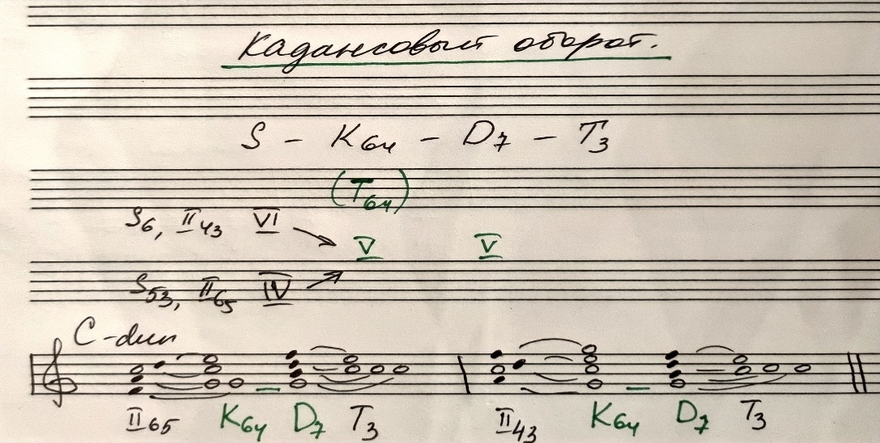

2.Прерванный оборот – особая разновидность автентического оборота, в котором происходит «подмена» тоники: D₇ разрешается не в тонику, а в трезвучие VI-й ступени. На образце показано, что V ступень разрешается не в I ступень, а делает шаг вверх, на VI-ю. Сыграйте эти обороты и послушайте, как в разрешении вместо ожидаемой ладовой окраски звучит противоположная.
3.Соединение септаккордов терцового соотношения.
Эту тему освоили с группами Б и В, с группой А будем проходить ее в следующий раз.
Соотношение аккордов определяется по интервалу между основными тонами аккордов.
Основной тон аккорда – ступень, от которой строится аккорд. (Основной тон для D7 – D, основной тона для УмVII7 – VII ступень, основной тон для II7 – II ступень, основной тон для Т53 – Т, основной тон для S53 – S, и т.д.)

Основной вид трезвучия – 3 звука, расположенных по терциям.
Основной вид септаккорда – 4 звука, расположенные по терциям.

Главные септаккорды тональности терцового соотношения:
Ум(М)VII7 и D7, II7 и Ум(М)VII7
Септаккорды терцового соотношения имеют 3 общих звука, при соединении они всегда остаются на месте.
При соединении септаккордов терцового соотношения и их обращений за исходным видом аккорда следует следующий по порядку обращений аккорд: если начальный был септаккорд, то следующий за ним будет квинтсекст, если начальный квинтсекстаккорд, то он соединится с терцквартаккордом, если начальный был терцквартаккорд, то следующий будет секундаккорд, и, наконец, если начальный был секундаккорд, то следующий будет септаккорд.
